**附件3：酒店位置图及乘车路线**

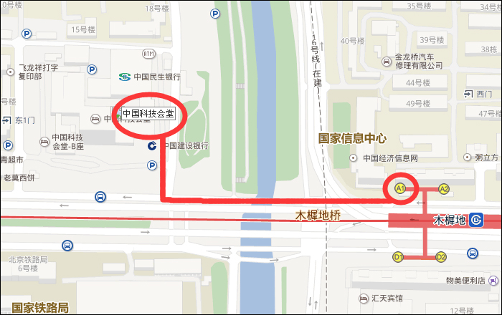

|  |  |  |
| --- | --- | --- |
| **公交车线路** | 乘坐公交1路、85路、65路、21路木樨地西站 步行200米即可 | |
| **地铁线路** | 地铁1号线木樨地（A1西北口出站），步行500米即可  地铁9号线军事博物馆（C1东南口），步行或骑行1公里即可 | |
| **北京首都**  **国际机场** | 34公里 | 乘坐地铁机场线-东直门站-换乘地铁2号线复兴门站-换乘地铁1号线-木樨地站（A1西北口出站）-步行500米即可 |
| **北京站** | 12公里 | 乘坐地铁2号线-复兴门站换乘地铁1号线-木樨地站（A1西北口出站）-步行500米即可 |
| **北京西客站** | 5 公里 | 乘坐公交85路、65路、21路-木樨地西站下车-步行200米即可  地铁9号线军事博物馆站（C1东南口出站）（步行或共享单车骑行）1公里即可 |
| **北京南站** | 10公里 | 乘坐地铁4号线-西单站换乘地铁1号线-木樨地站（A1西北口出站）-步行500米即可 |
| **南苑机场** | 18公里 | 乘坐机场大巴到公益西桥站地铁4号线-西单站换乘地铁1号线-木樨地站（A1西北口出站）-步行500米即可 |

**乘车路线**